新闻稿
2021年9月24日

34台集中交付！爱驰汽车助力江西省直单位低碳公务出行

9月24日，以“绿色低碳 国货之光 振兴赣车 为爱驰行”为主题的2021年江西省省直单位新能源公务用车交车仪式在江西省会议中心南门举办。江西省机关事务管理局公务用车管理处处长刘华，爱驰汽车创始合伙人、副总裁单忠亮等一行领导出席交车仪式，共同见证34台爱驰U5的交付，开启绿色公务出行新模式！
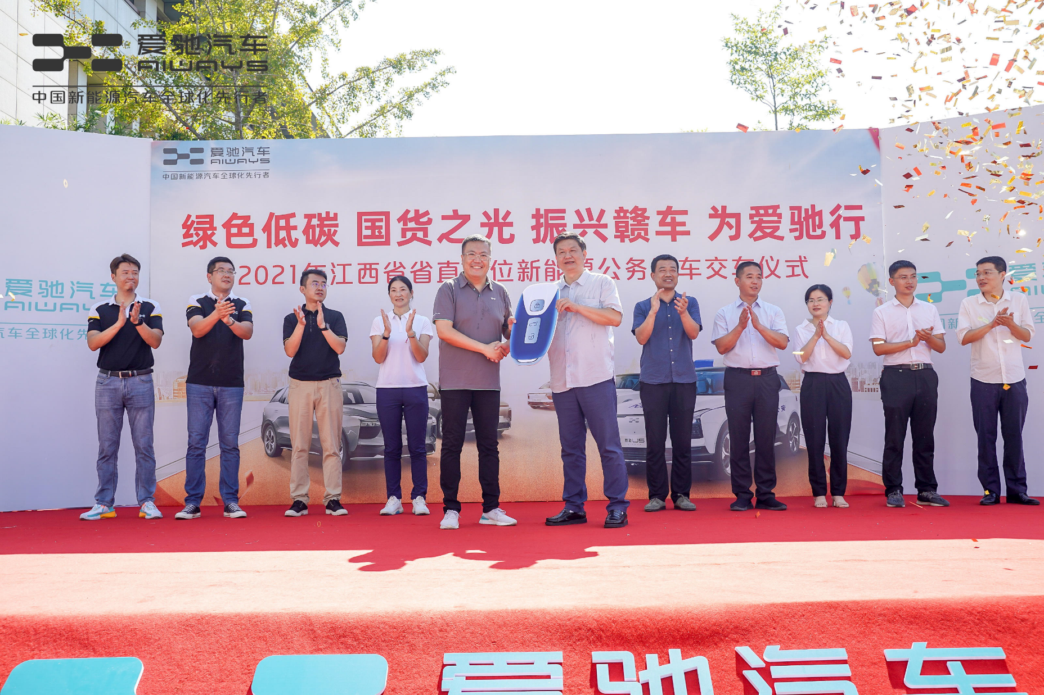
交车代表（左：爱驰汽车创始合伙人、副总裁单忠亮 右：江西省机关事务管理局公务用车管理处处长刘华）

自U5上市以来，爱驰汽车已连续2年进入江西省政府公务用车协议供货采购目录，早于2020年爱驰U5便率先投入上饶市政府公务用车。此次爱驰汽车“入列”江西省直单位公务用车，不仅是爱驰积极履行社会责任担当的体现，更是江西省政府“振兴赣车”高质量发展的信心和决心。
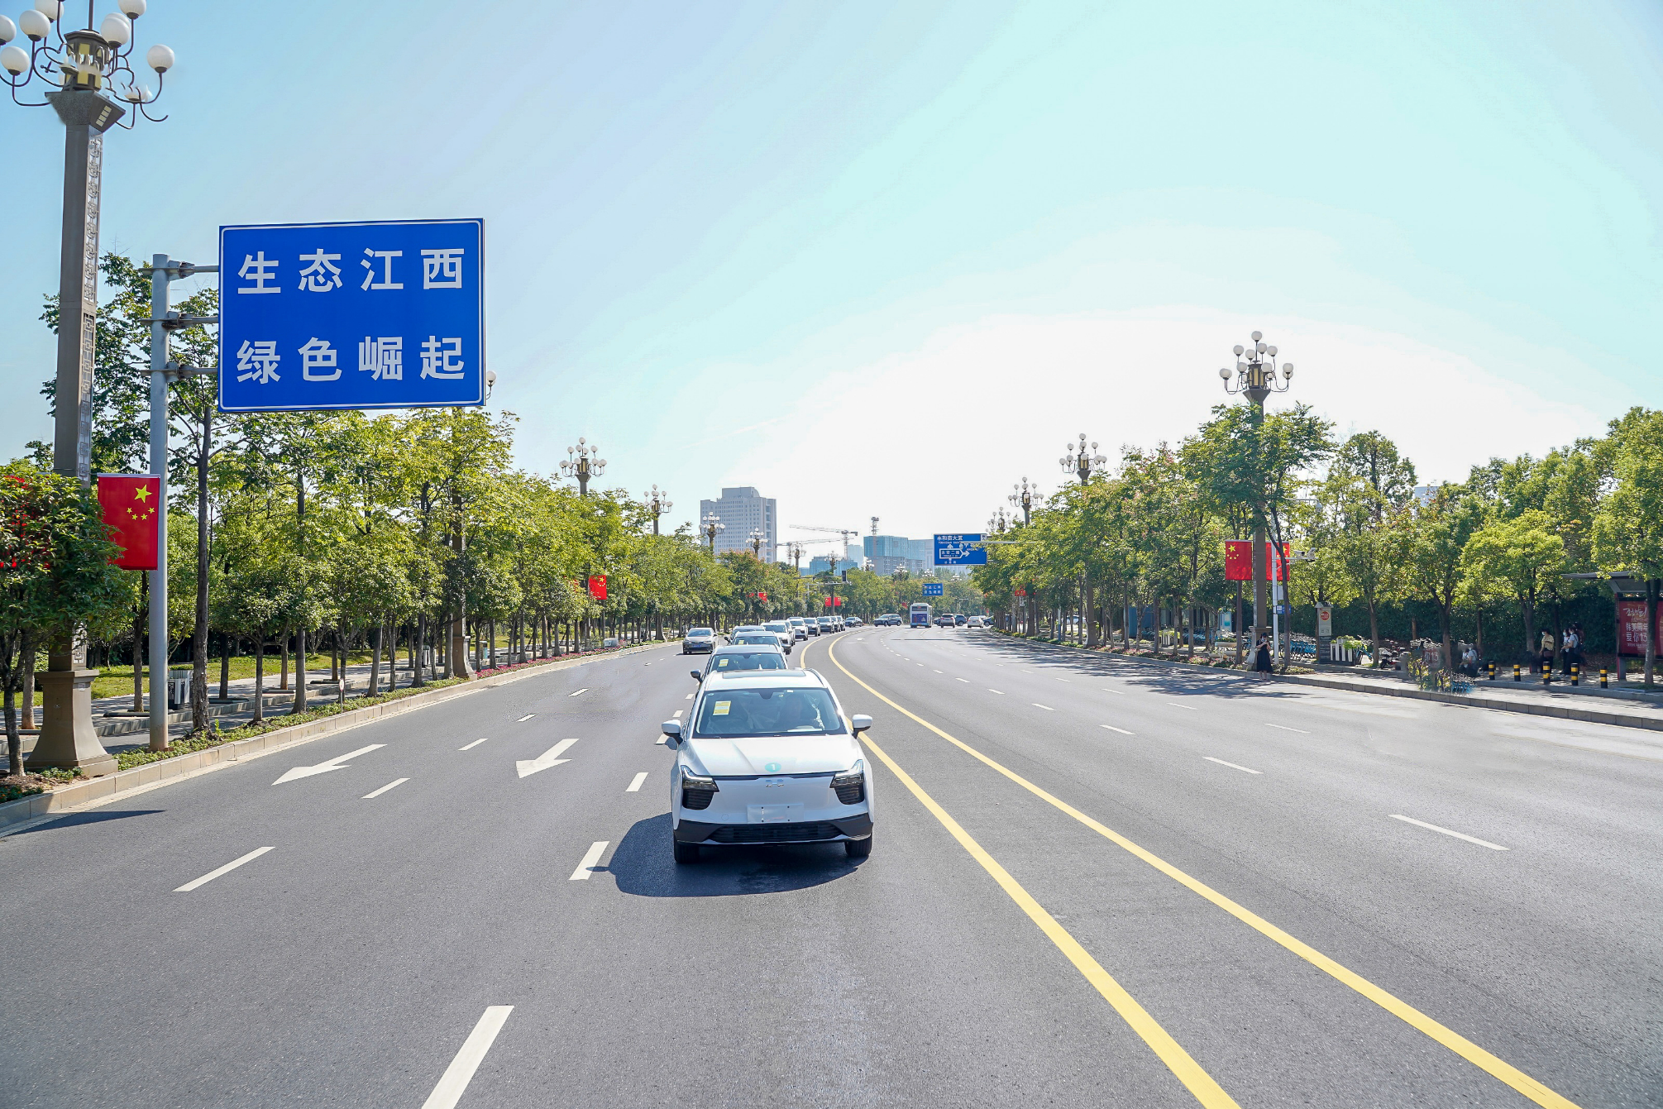
实现"碳达峰，碳中和”目标已成为我国可持续发展战略的重要组成部分。而发展新能源汽车是我国从汽车大国迈向汽车强国的必由之路，更是应对气候变化、推动绿色发展的战略举措。为贯彻落实党中央、国务院关于加快推进生态文明建设的决策部署，江西省各级政府积极响应，聚焦绿色低碳发展的目标，逐步扩大新能源汽车配备比例，从而带动全社会增强对新能源汽车的认可和接受度，普及绿色环保、节能减排的出行方式。作为江西省的智能新能源车企业，爱驰汽车大力响应国家发展新能源的号召的同时，积极配合政府产业布局，发挥新能源汽车产业的先锋带头作用，以全球化智能科技，以过硬的产品质量和周到的服务态度，让绿色低碳出行理念深入人心。
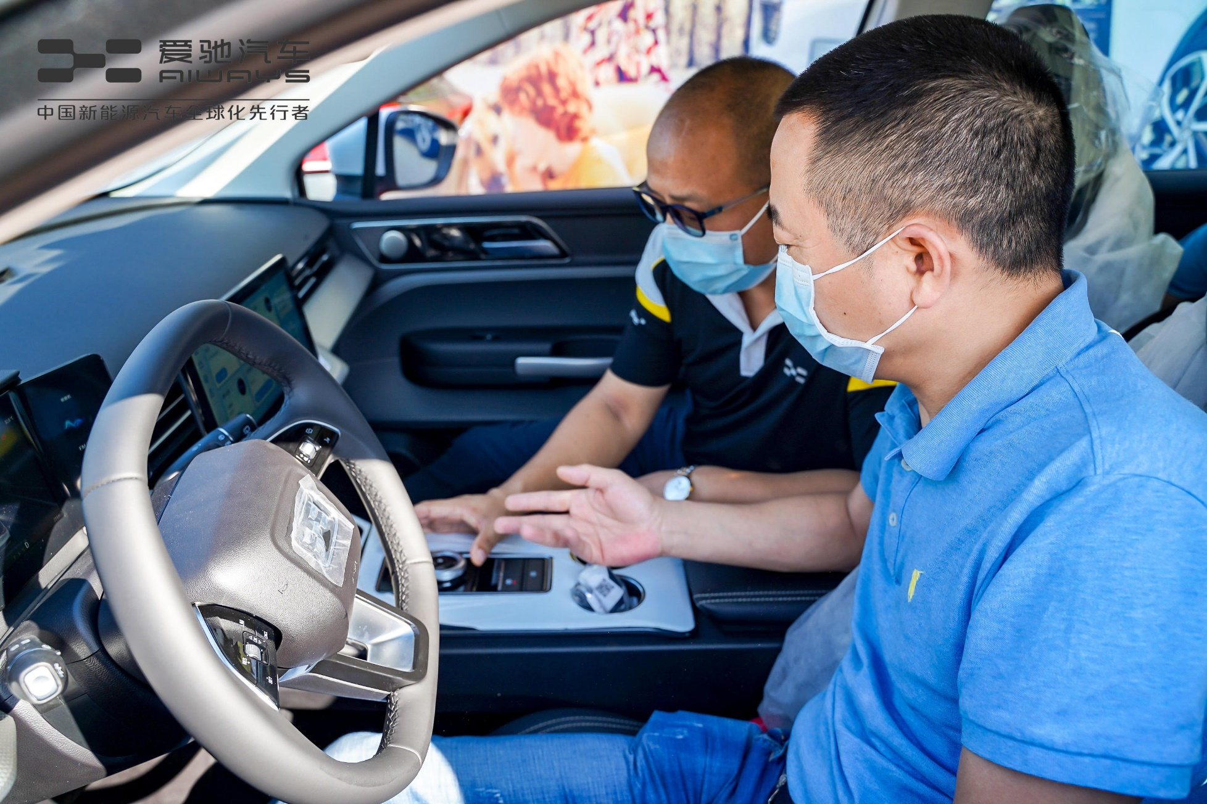
交车仪式开始前，江西省省直单位领导和各用车单位代表认真听取了爱驰工作人员对于U5的日常使用介绍及绿色公务出行智能解决方案。对于旗下首款量产车型，爱驰自诞生之初就秉持着中欧双高标准的研发、智造和质量体系，在江西以工业4.0标准自建数字化、智能化、柔性化超级智慧工厂为基础，以全球顶级供应商为同盟，以严苛德系汽车制造标准赋予U5全球品质；汇聚全球优质资源和领先科技推出的技术品牌“AI-TECH智爱科技”，系统全面地规划了智能网联、自动驾驶、车身轻量化、平台架构、动力系统等多项核心技术。截止到9月底，爱驰共申请专利达1030件，为产品快速升级打下坚实基础。凭借其“上钢下铝”的轻量化车身设计、0.29的超低风阻系数、先进的电控控制系统以及高效电池管理系统，爱驰U5 NEDC工况续航里程达到503km，实现同级别领先的13.8kWh/100km超低能耗，30分钟快速充电80%的用车体验，助力绿色低碳出行。
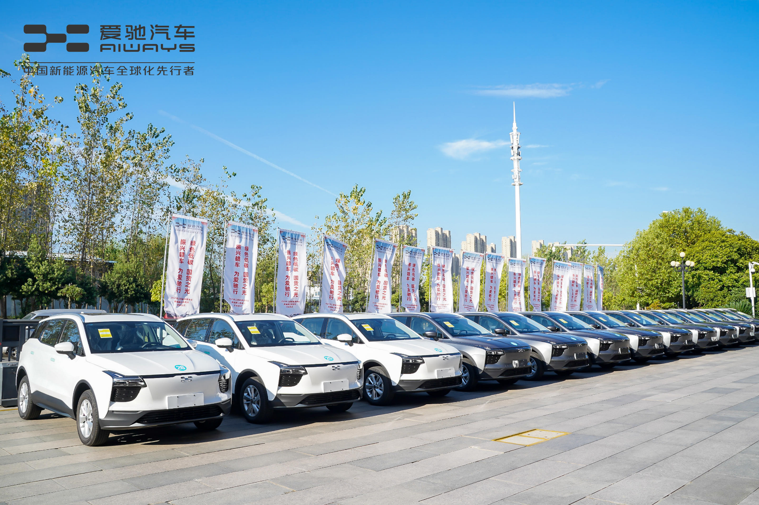
据悉，本次交付的34台车将依次被配送到南昌、九江、抚州、鹰潭、新余、吉安、赣州、宜春、上饶等地区，广泛用于各个领域的公务出行需求。截至目前，爱驰汽车已经进入中央政府采购中心及北京、上海、江西、江苏等10省市政府采购目录，爱驰大客户销售渠道已经遍布全国各地，致力于携手各地政企打造绿色智能、低碳出行的新格局。
近年来，在产业提速，政策向好的背景下，作为江西省独角兽企业，爱驰汽车以智能新能源汽车产品为载体助力“振兴赣车”，推动江西高质量跨越式发展；以绿色智能科技助力中国汽车产业能源转型，并凭借全球品质将U5远销海外，以实际行动担当起实现节能减排，塑造绿色低碳发展的社会责任。截止2021年9月，爱驰汽车已先后登陆法国、德国、荷兰、比利时、丹麦、意大利、以色列等国，共计出口2681台，在世界范围内与全球用户共同营造绿色智慧出行生活。未来，爱驰将持续引领江西智造走向全球，推动全球范围内的节能减排！

——完——
关于爱驰汽车
爱驰汽车创立于2017年，是一家国际化的新能源智能汽车公司，也是一家用户深度参与的智能出行服务公司，致力于以全球化智能科技，持续改善用户的出行体验，实力成就中国新能源汽车全球化先行者。截止2021年8月，爱驰海外共计出口2681台：其中2021年累计出口1652台，继法国、德国、荷兰、比利时、丹麦、意大利、以色列之后，爱驰将不断扩大海外市场覆盖区域，进一步拓展南欧及EFTA（欧洲自由贸易联盟）国家市场，爱驰汽车是第一家也是目前唯一一家大批量出口欧盟市场的中国造车新势力企业。

扫描上方二维码关注“爱驰汽车”官方微信公众号，即时获取更多资讯
详情咨询：
爱驰汽车公关部 杨晓茜
电子邮箱：xiaoqian.yang@ai-ways.com

